1. Los requerimientos de tipos de usuarios en el sistema (ROLES), serán modelados en BD en la tabla intermedia llamada

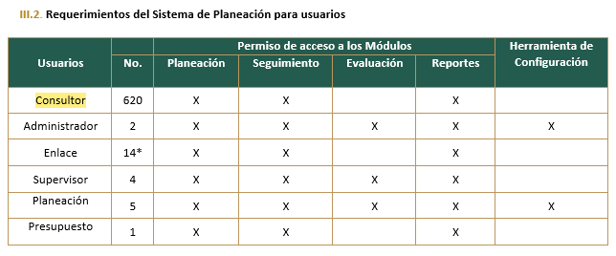

1. Modelo de datos

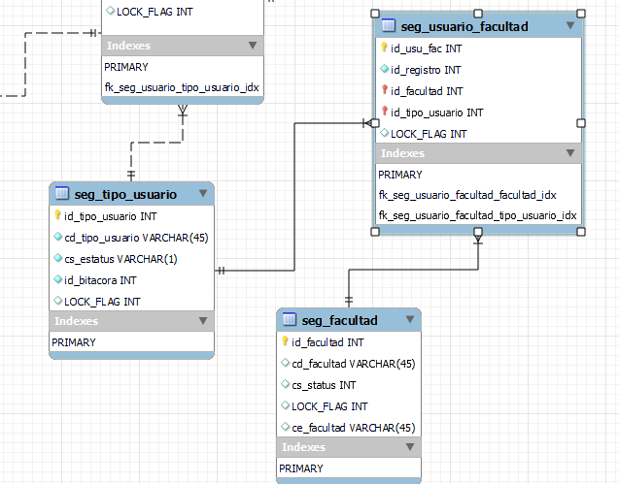

1. Cargando los siguientes DATOS por defecto.

Roles o Tipos de usuarios

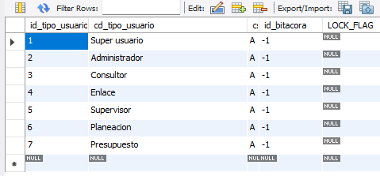

Facultades el Sistema (Asociadas a los roles)

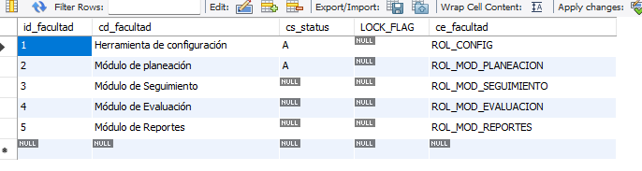

1. **select * from vt_roles;**

La vista relaciona las tabla y entrega un listado de roles por tipo de usuario

